МИНИСТЕРСТВО НАУКИ И ВЫСШЕГО ОБРАЗОВАНИЯ РОССИЙСКОЙ ФЕДЕРАЦИИ
ФЕДЕРАЛЬНОЕ ГОСУДАРСТВЕННОЕ БЮДЖЕТНОЕ ОБРАЗОВАТЕЛЬНОЕ УЧРЕЖДЕНИЕ ВЫСШЕГО ОБРАЗОВАНИЯ
«НОВОСИБИРСКИЙ ГОСУДАРСТВЕННЫЙ ТЕХНИЧЕСКИЙ УНИВЕРСИТЕТ»
Кафедра ТЭВН
Расчетно-графическое задание по курсу
“Информационные технологии и основы
программирования” семестр I
Вариант № 1
Факультет: ФЭН
Группа: Эн1-53
Студент: Басенко А.В.
Преподаватель: Годунцов Р.Е.
Новосибирск 2025
Цель: научится разрабатывать алгоритм и выполнять решение при помощи программы на языке Python для различных задач из области электроэнергетики, связанных с обработкой массивов данных и графическим отображением результатов.

Задание:
- Выполнить анализ предложенной в соответствии с вариантом задачи, определить входные и выходные данные;
- Разработать алгоритм решения задачи. Алгоритм представить в виде блок-схемы.
- Написать программу и выполнить решение задачи с использованием языка Python.
- Оформить отчёт, содержащий:
  - Титульный лист, цель и задачи расчетно-графической работы
  - Исходные данные и анализ предложенной задачи
  - Глоссарий используемых в работе терминов (выделены в задании жирным шрифтом)
  - Блок-схему алгоритма
  - Листинг программы на языке Python
  - Результаты решения задачи в виде графиков и диаграмм
- Отчёт должен быть оформлен в соответствии с правилами

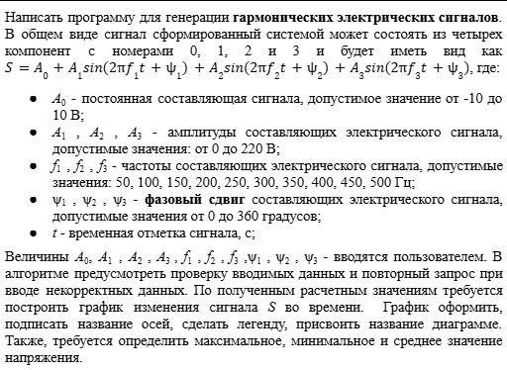
Рисунок 1 - Условие задачи
1. Глоссарий используемых в работе терминов
Гармонический сигнал — это гармонические колебания, со временем распространяющиеся в пространстве, которые несут в себе информацию или какие-то данные
Фазовый сдвиг - разность между начальными фазами двух переменных величин, изменяющихся во времени периодически с одинаковой частотой. Сдвиг фаз является величиной безразмерной и может измеряться в радианах (градусах) или долях периода.

2. В задаче нужно написать программу для генерации гармонический электрических сигналов, в которой пользователь будет вводить амплитуды, частоты и фазовые сдвиги. Были созданы блок-схемы для каждой подпрограммы:
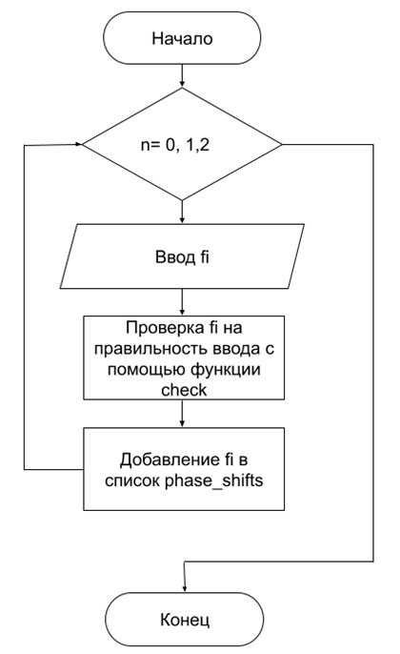
Рисунок 2 - Блок-схема для фазового сдвига
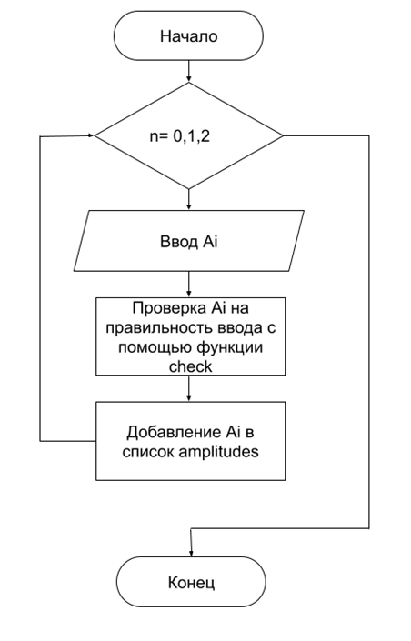
Рисунок 3 - Блок-схема для амплитуды
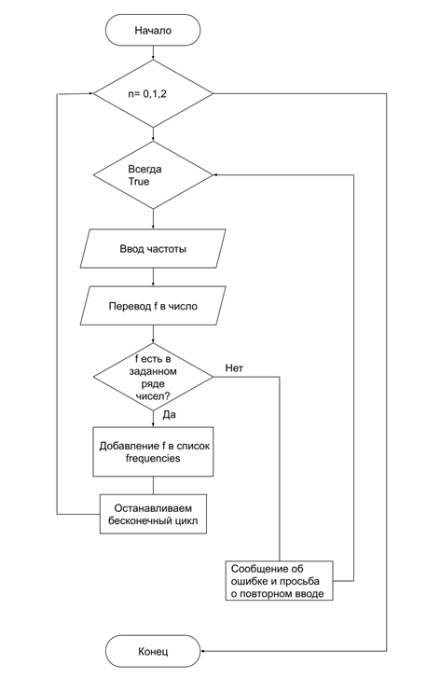
Рисунок 4 - Блок-схема для частоты
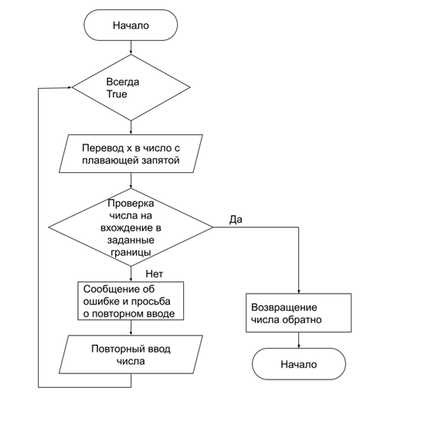
Рисунок 5 - Блок-схема для функции check
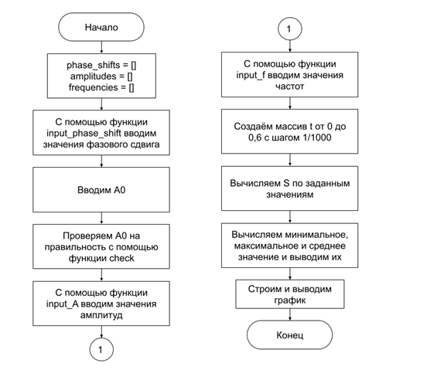
Рисунок 6 - Блок схема для всей программы
3. По данным блок-схемам пишем программу:
import numpy as np
import matplotlib.pyplot as plt
phase_shifts = []
amplitudes = []
frequencies = []
# проверка ввода
def check(x, left_limit, right_limit, text):
while True:
try:
x = float(x)
if (left_limit <= x) and (x <= right_limit):
return x
else:
print('Ошибка, число должно быть от %i до %i. Попробуйте снова'% (left_limit, right_limit))
except ValueError:
print('Ошибка, должно вводится число. Попробуйте снова')
x = input(text)
# фазовый сдвиг
def input_phase_shift(phase_shifts):
for n in range(3):
phase_shift = input('Фазовый сдвиг %i = ' % (n+1))
phase_shift = check(phase_shift, 0, 360, 'Фазовый сдвиг %i = ' % (n+1))
phase_shifts.append(phase_shift)
return phase_shifts
# амплитуда
def input_A(amplitudes):
for n in range(3):
amplitude = input('A %i = ' % (n+1))
amplitude = check(amplitude, 0, 220, 'A %i = ' % (n+1))
amplitudes.append(amplitude)
return amplitudes
# частота
def input_f(frequencies):
for n in range(3):
while True:
try:
frequency = input('f %i = ' % (n+1))
frequency = int(frequency)
if frequency in [50, 100, 150, 200, 250, 300, 350, 400, 450, 500]:
frequencies.append(frequency)
break
else:
print('Ошибка, число должно быть от 50 до 500 с шагом 50. Попробуйте снова')
except:
print('Ошибка, должно вводится число. Попробуйте снова')
return amplitudes
phase_shifts = input_phase_shift(phase_shifts)
A0 = input('Введите А0 = ')
A0 = check(A0, -10, 10, 'Введите А0 = ')
A = input_A(amplitudes)
f = input_f(frequencies)
t = np.arange(0, 1, 1/1000)
S = A0 + A[0]*np.sin(2*np.pi*f[0]*t + phase_shifts[0]) + A[1]*np.sin(2*np.pi*f[1]*t + phase_shifts[1]) + A[2]*np.sin(2*np.pi*f[2]*t + phase_shifts[2])
print('Максимальное значение: ', np.max(S))
print('Минимальное значение: ', np.min(S))
print('Среднее значение: ', np.mean(S))
# Построение графика
plt.figure(figsize=(16,10)) # размеры
plt.plot(t, S, label = 'Изменение напряжения')
plt.title("График изменения сигнала S во времени", fontsize=22, fontweight='bold')
plt.legend(fontsize=14)
plt.xlabel('Время, с', fontsize=14, alpha=.7) # alpha-прозрачность
plt.ylabel('Напряжение, В', fontsize=14, alpha=.7)
plt.show()
4. Тестирование
Введем следующие данные для проверки:
Фазовый сдвиг 1 = 25
Фазовый сдвиг 2 = 52
Фазовый сдвиг 3 = 1
Введите А0 = 10
A 1 = 111
A 2 = 150
A 3 = 50
f 1 = 50
f 2 = 150
f 3 = 500
Получили следующие значение:
Максимальное значение: 310.8952084654745
Минимальное значение: -291.06490798949073
Среднее значение: 10.00000000000001
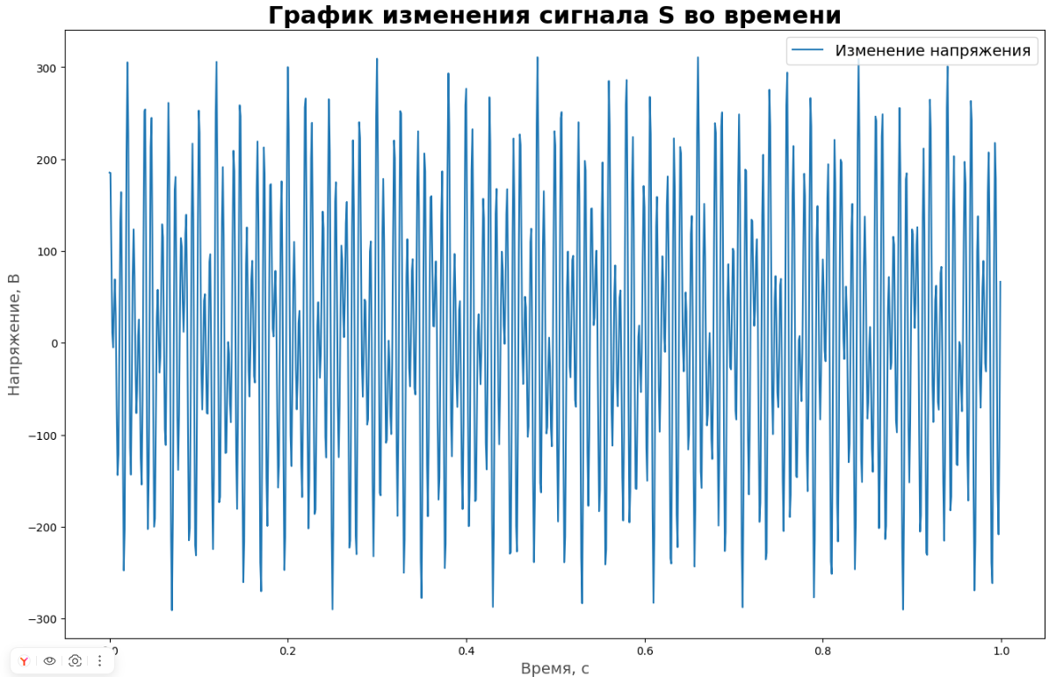
Рисунок 7 - График полученный с помощью программы
Вывод: В данном расчетно-графическом задании была написана программа для генерации гармонических электрических сигналов, сигнал был определенно сформулирован.

